Zrównoważony rozwój jako zasada horyzontalna Unii Europejskiej w praktyce

W Polsce zasadzie zrównoważonego rozwoju nadano rangę prawa podstawowego wynikającego z zapisów Konstytucji Rzeczypospolitej Polskiej.
Art. 5 ustawy zasadniczej mówi: „Rzeczpospolita Polska strzeże niepodległości i nienaruszalności swojego terytorium, zapewnia wolności i prawa człowieka i obywatela oraz bezpieczeństwo obywateli, strzeże dziedzictwa narodowego oraz zapewnia ochronę środowiska, kierując się zasadą zrównoważonego rozwoju”.
Zrównoważony rozwój to solidarność międzypokoleniowa – oznacza, że w praktyce zarówno przedsiębiorstwa, organizacje i indywidualne osoby ponoszą odpowiedzialność nie tylko za ich wpływ na teraźniejszość (tu i teraz), ale na przyszłość, którą kształtują i pozostawią po sobie dla następnych pokoleń, dla naszych dzieci, wnuków i prawnuków. Ideę zrównoważonego rozwoju trafnie oddaje zdanie z Raportu Światowej Komisji ds. Środowiska i Rozwoju z 1987 r. „zrównoważony rozwój to taki rozwój, w którym potrzeby obecnego pokolenia mogą być zaspokojone bez umniejszania szans przyszłych pokoleń na ich zaspokojenie”.
Początkowo dyskusje wokół zrównoważonego rozwoju ograniczały się do potrzeby zmniejszania negatywnego oddziaływania gospodarek na środowisko przyrodnicze. Z biegiem lat koncepcja nabrała pełniejszego zrozumienia, wyrównując istotę trzech czynników rozwoju: poszanowania środowiska, postępu społecznego i wzrostu gospodarczego.
Zasada ta zakłada m.in. podejmowanie działań ukierunkowanych na: racjonalne gospodarowanie zasobami, ograniczenie presji na środowisko, uwzględnianie efektów środowiskowych w zarządzaniu, podnoszenie świadomości ekologicznej społeczeństwa. Jest to zasada horyzontalna Unii Europejskiej. Jej stosowanie jest konieczne w każdym projekcie. Dlatego we wniosku o dofinansowanie należy wskazać w jaki sposób działania realizowane w projekcie przyczynią się do spełnienia zasady zrównoważonego rozwoju.

Realizując projekt można na wiele sposobów promować zachowania i wdrażać działania zgodne z zasadą zrównoważonego rozwoju. Poniżej prezentowane są przykłady działań zgodnych z zasadą zrównoważonego rozwoju możliwych do zastosowania w projektach.

Rekrutacja
Opisując rekrutację uczestników do projektu, należy zwrócić uwagę na zgodność projektu z zasadą zrównoważonego rozwoju w kontekście sposobu przeprowadzenia rekrutacji i materiałów rekrutacyjnych, w tym informacyjno-promocyjnych:
- zadbaj o możliwość prowadzenia rekrutacji elektronicznej;
- planując produkcję materiałów informacyjno-promocyjnych:
- ogranicz ich ilość i pamiętaj o jakości, miej na uwadze aby cena nie była jedynym kryterium decydującym o wyborze oferty – unikaj produkowania tzw. „promocyjnych śmieci”;
- dopasuj proponowany produkt do odbiorcy, tak aby zapewnić użyteczność danego przedmiotu i wydłużyć okres jego użytkowania (np. dobrej jakości długopis posłuży dłużej i nie zostanie zaraz po otrzymaniu wyrzucony ze względu na niską jakość materiału i szybkie zużycie);
- zwróć uwagę na to, aby wykonane zostały z ekologicznych surowców np. torby płócienne zamiast jednorazowych, druk na papierze z recyklingu;
- jeśli to możliwe, stosuj klauzule społeczne w zamówieniach (obowiązkowo przy zamówieniach na usługi cateringowe) oraz kryteria ekologiczne, tzw. „zielone zamówienia publiczne” (np. długopisy mogą być produkowane w przedsiębiorstwie posiadającym certyfikat środowiskowy, a bawełna, z której wyprodukowano torby, pochodzi z ekologicznych upraw bawełny, zgodnych z zasadą fair trade – sprawiedliwy handel);
- minimalizuj drukowanie ulotek i broszur, pojawiające się drukowane materiały informacyjno-promocyjne często zawierają bardzo niewiele treści i zostają natychmiast wyrzucone;
- wszystkie materiały rekrutacyjne/ informacyjno-promocyjne drukuj i kopiuj dwustronnie; jeżeli to możliwe używaj papieru z recyklingu, w miarę możliwości zrezygnuj z drukowania ww. materiałów i zamieszczaj je na stronach www;
- drukuj odpowiednio wyliczoną ilość materiałów rekrutacyjnych/ informacyjno-promocyjnych, których trwałość treści jest ograniczona, np. w kontekście realizacji konkretnego projektu;
- ustaw w mailach stopkę z uwagą: „Zastanów się, czy koniecznie musisz wydrukować tego maila. Dbaj o swoje środowisko.”.

Zadania
Opisując zadania w projekcie należy zwrócić uwagę na zgodność projektu z zasadą zrównoważonego rozwoju w kontekście szkoleń/ kursów/ spotkań, logistyki, zakupów, co oznacza, m.in.:
- jeśli to możliwe, stosuj klauzule społeczne w zamówieniach (obowiązkowo przy zamówieniach na usługi cateringowe) oraz kryteria ekologiczne, tzw. „zielone zamówienia publiczne”, czyli zamawianie towarów i usług o zmniejszonym negatywnym oddziaływaniu na środowisko w czasie ich cyklu życia;
- organizując szkolenia/ kursy/ spotkania, wybieraj miejsca i terminy z uwzględnieniem dojazdu komunikacją publiczną oraz, jeśli to możliwe, z miejscem na bezpieczne przypięcie rowerów lub możliwością bezpiecznego przechowania elektrycznej hulajnogi, monocykla; zapewnij uczestnikom szkolenia/ kursu/ spotkania platformę do komunikacji wykorzystującą idee carpoolingu, która polega na udostępnianiu wolnego miejsca w swoim samochodzie lub skorzystanie z wolnego miejsca w czyimś samochodzie;
- wybór miejsca szkolenia/ kursu/ spotkania powinien być przemyślany, unikaj wskazania miejsca realizacji odgórnie określonego lub też znacznie oddalonego od miejsca zamieszkania osób objętych wsparciem w ramach projektu (np. organizacja szkolenia w Rzeszowie w sytuacji, gdy projekt obejmuje wsparciem osoby z powiatu sanockiego);
- zwracaj uwagę na wprowadzenie do agendy szkoleń/ kursów / spotkań poczęstunku czy obiadu, i zrezygnuj z nich w sytuacjach, gdy ww. wydarzenia są krótkie;
- organizując catering, zrezygnuj z naczyń jednorazowych i napojów w butelkach jednorazowych; przykładowo wodę można podawać w dużej i wielokrotnie napełnianej „butli” z dozownikiem; posiłki w naczyniach wielokrotnego użytku lub biodegradowalnych, jeśli to możliwe przygotuj je w oparciu o sezonowe owoce i warzywa, z wykorzystaniem produktów pochodzących z gospodarstw ekologicznych, lokalnych i poinformuj o tym uczestników projektu;
- zobliguj prowadzącego szkolenie/ kurs/ spotkanie do oszczędzania energii poprzez odpowiednie sterowanie ogrzewaniem (np. otwarcie okien zamiast włączania klimatyzacji, wyłączanie nieużywanych sprzętów, wykorzystywanie naturalnego oświetlenia itp.) – zalecenia dla prowadzącego oraz administratora sali można spisać i wręczyć przed szkoleniem z prośbą o zapoznanie się i stosowanie;
- w miarę możliwości wykorzystaj sale/ budynki zaprojektowane w systemie energooszczędnym, informuj o tym uczestników projektu, stosuj ankiety oceniające po spotkaniach lub badające potrzeby uczestników, warto stosować jeśli tylko to możliwe, ankiety elektroniczne, np. przez stronę internetową;
- wszystkie materiały administracyjne i szkoleniowe drukuj i kopiuj dwustronnie; jeżeli to możliwe używaj papieru z recyklingu;
- jeśli jest to możliwe umieszczaj materiały szkoleniowe na stronach internetowych (rezygnując z drukowania lub nagrywania na przenośne urządzenia pamięci) lub przekazuj ww. materiały na adresy mailowe uczestników projektu;
- ustaw w mailach stopkę z uwagą: „Zastanów się, czy koniecznie musisz wydrukować tego maila. Dbaj o swoje środowisko.”;
- zadbaj o dopasowanie proponowanego materiału edukacyjnego do odbiorcy, tak aby zapewnić użyteczność danego przedmiotu i wydłużyć okres jego użytkowania np. dobrej jakości długopis posłuży dłużej i nie zostanie zaraz po otrzymaniu wyrzucony ze względu na niską jakość materiału i szybkie zużycie;
- drukuj odpowiednio wyliczoną ilość materiałów administracyjnych i szkoleniowych, których trwałość treści jest ograniczona, np. w kontekście realizacji konkretnego projektu;
- jeśli to możliwe zastosuj elektroniczny obieg dokumentów;
- jeśli to możliwe przeprowadź „pogadankę” lub warsztaty dla uczestników projektu na temat zrównoważonego rozwoju;
- planując zakup sprzętu zadbaj, żeby miał parametry świadczące o możliwie jak najwyższej klasie/ najwyższym parametrze energooszczędności;

Opisując sposób zarządzania projektem należy uwzględnić zasadę zrównoważonego rozwoju w kontekście m.in. „zielonego biura” oraz elastycznych form organizacji czasu pracy oraz zarządzania czasem pracy zatrudnionego personelu, które optymalizują koszty pracy i podnoszą jej efektywność.

Zarządzanie personelem
- jeśli to możliwe przeprowadź „pogadankę” lub warsztaty dla personelu projektu na temat zrównoważonego rozwoju;
- wprowadź elastyczne formy organizacji czasu pracy, np. zapewnij możliwość świadczenia pracy przez pracowników w formie telepracy, tj. wykonywania zadań i obowiązków służbowych poza zakładem pracy, pozostając w stałym kontakcie z pracodawcą i przełożonymi oraz przekazując wyniki swojej pracy przy wykorzystaniu środków komunikacji elektronicznej;
- wprowadź elastyczne formy zarządzania czasem pracy, które umożliwią personelowi projektu pogodzenie dodatkowych aktywności związanych np. z dokształcaniem się czy innymi sprawami osobistymi z obowiązkami zawodowymi. Rozwiązanie to pozwala na dość swobodne regulowania godzin pracy oraz uniezależnienie ich od konkretnego rozkładu, np.:
- zadaniowy czas pracy – forma umowy o pracę z określeniem konkretnych zadań, które muszą zostać wykonane w ustalonym czasie pracy, oznacza to, że pracownikowi nie ustala się rozkładu czasu pracy, a jedynie zadania,
- równoważny czas pracy – pracownik świadczy pracę mniej niż 5 dni w tygodniu, przy jednoczesnym przedłużeniu dziennego wymiaru czasu pracy,
- przerywany czas pracy – forma umowy o pracę z okresami, gdy pracę się wykonuje i okresami, gdy pracy się nie wykonuje,
- indywidualny rozkład czasu pracy, w tym ruchomy czas pracy i skrócony tydzień pracy – forma umowy o pracę ze spersonalizowanym grafikiem pracy, pracownik może rozpoczynać i kończyć pracę w równoważnych godzinach w ciągu tygodnia, itp.

Prowadzenie biura:
- wszystkie materiały administracyjne drukuj i kopiuj dwustronnie, jeżeli to możliwe używaj papieru z recyklingu;
- drukuj tylko te dokumenty, które są niezbędne, w tym drukowanie prezentacji Power Point w opcji 4 lub 6 slajdów na stronę; drukowanie w kolorze tylko wtedy, gdy jest to niezbędne, jako domyślne wskaż ustawienie drukowania w szarościach lub czarno-białe (zmniejszenie jakości wydruku – ustawienie opcji oszczędności tonera); drukuj dwie strony na jednej, o ile nie utrudni to zapoznania się z treścią dokumentu;
- jeśli to możliwe wyrzucaj zużyty papier do pojemników na makulaturę;
- przygotuj i rozmieść w kluczowych miejscach, np. w miejscu realizacji szkoleń, czy też biurze projektu, piktogramów oraz informacji przypominających o konieczności dbałości o środowisko oraz oszczędzania energii elektrycznej i wody;
- oszczędzaj wodę poprzez zastosowanie np. baterii oszczędzających wodę, sprawdzenie instalacji pod kątem prawidłowości działania (wycieki z kranów, sanitariatów, itp.);
- wyłączaj urządzenia z prądu po zakończeniu pracy;
- świadomie używaj klimatyzacji - tylko wtedy, gdy otwarcie okien nie jest wystarczające do utrzymania właściwej temperatury;
- wyłączaj światła w pomieszczeniach nieużywanych, przy dłuższym wyjściu z pokoju, używaj energooszczędnego oświetlenia i osprzętu, np. czujników wypełnienia pomieszczenia, instalowanie automatycznych wyłączników sprzętu;
- dbaj o zakupiony sprzęt i wyposażenie; o ile to możliwe, stosuj ekologiczne środki czystości/konserwujące;
- wychodząc z biura wyłączaj urządzenia z trybu stand-by, który zużywa zbędnie energię.
- korzystaj tylko z niezbędnego źródła światła np. jeśli w pokoju jest tylko 1 osoba - nie trzeba używać wszystkich żarówek,
- dopilnuj, aby grzejniki nie były zasłonięte np. meblami, biurkami, zasłonami – system grzewczy musi wówczas pracować z większą mocą,
- używaj schodów zamiast windy (o ile jest to zgodne z przestrzeganiem zasady równości szans i niedyskryminacji, w tym dostępności dla osób z niepełnosprawnościami);
- umieść pojemniki do segregacji odpadów wraz z odpowiednimi tablicami informacyjnymi;
- o ile to możliwe, wykorzystaj roślinność w pomieszczeniach biurowych.
CELE ZRÓWNOWAŻONEGO ROZWOJU https://www.un.org.pl/

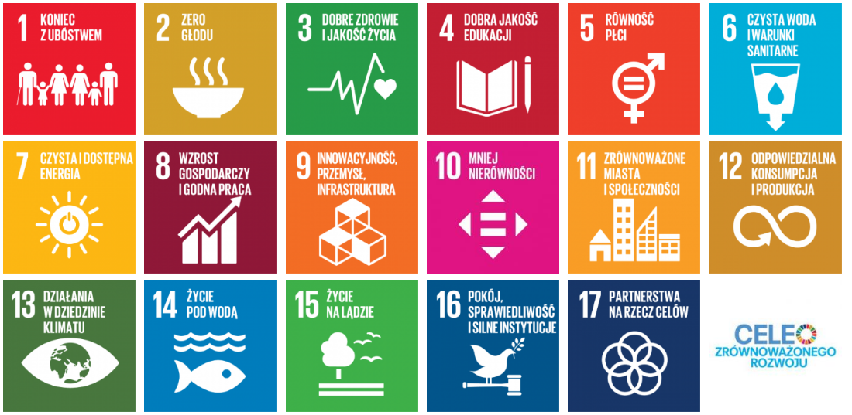

MAPA DOBRYCH PRAKTYK wspierających realizację celów zrównoważonego rozwoju 2017

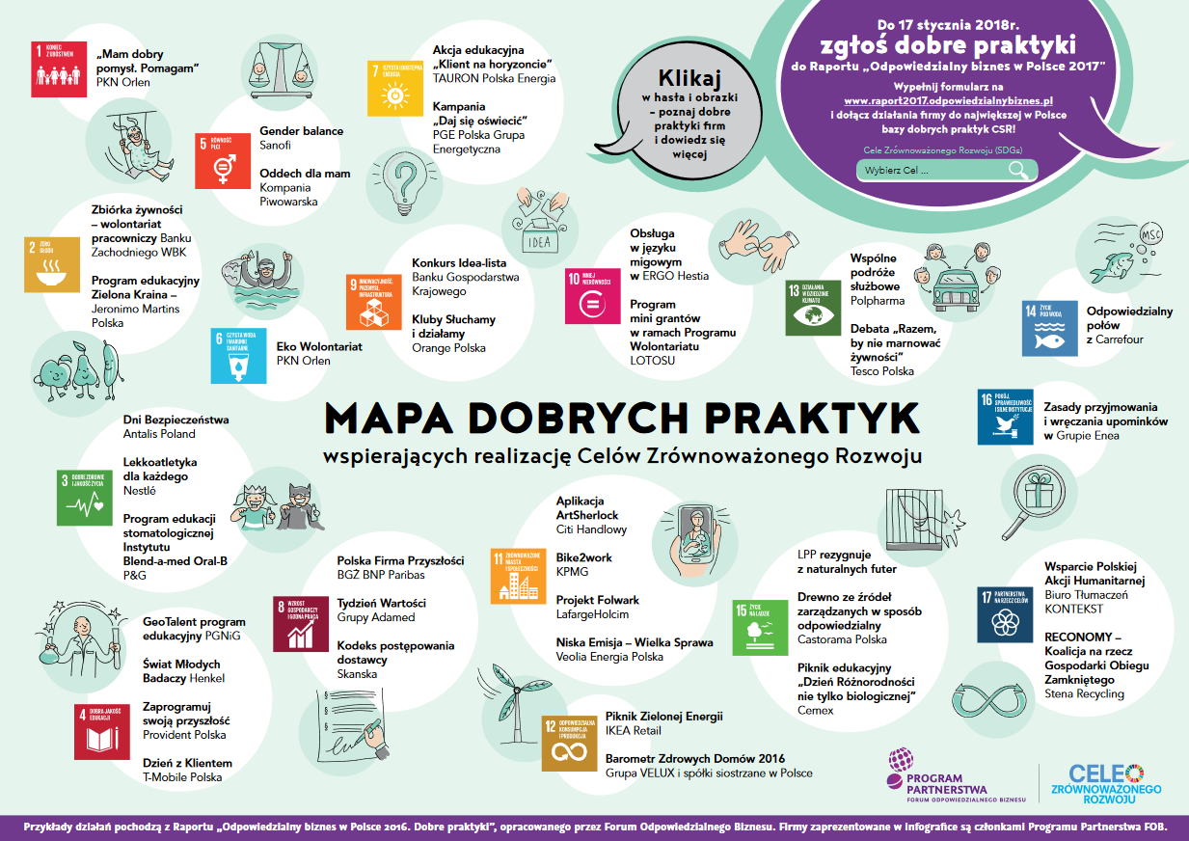

MAPA DOBRYCH PRAKTYK wspierających realizację celów zrównoważonego rozwoju 2018

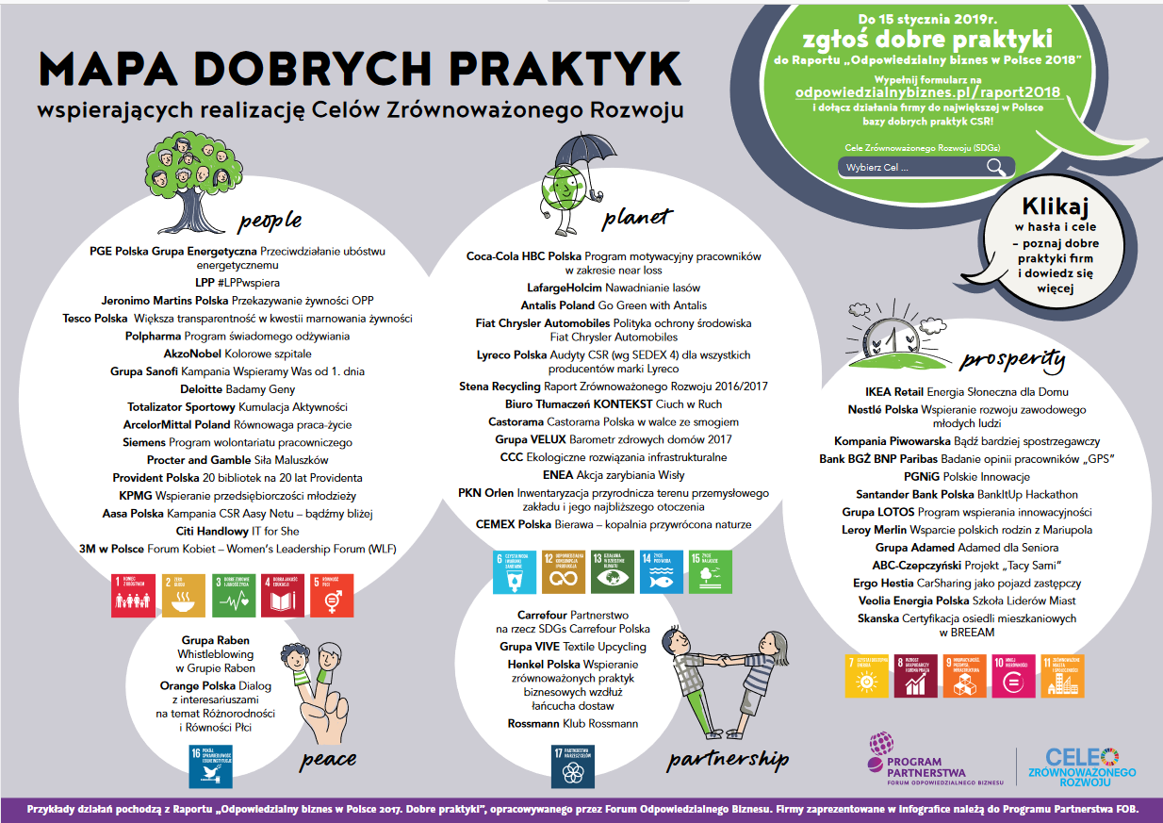

MAPA DOBRYCH PRAKTYK wspierających realizację celów zrównoważonego rozwoju 2019

